2008年全国硕士研究生入学统一考试数学（三）试题
一、选择题：1～8小题，每小题4分，共32分，下列每小题给出的四个选项中，只有一项符合题目要求，把所选项前的字母填在题后的括号内.
(1) 设函数在区间上连续，则是函数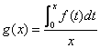的：（ ）
(A) 跳跃间断点 (B) 可去间断点 (C) 无穷间断点 (D) 振荡间断点.
(2) 如图，曲线段方程为，函数在区间上有连续的导数，则定积分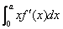等于：（ ）
(A) 曲边梯形面积 (B) 梯形面积
(C) 曲边三角形面积 (D) 三角形面积.
(3) 设则：（ ）
(A) 存在，存在 (B) 不存在，存在
(C) 存在，不存在 (D) ，都不存在.
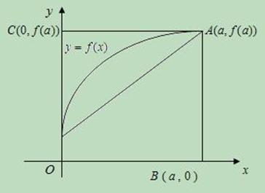
(4) 设函数连续.若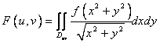，其中区域为图中阴影部分，则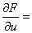（ ）
(A) (B) 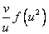 (C) (D) 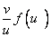
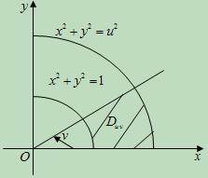
(5) 设为阶非零矩阵，为阶单位矩阵，若，则：（ ）
(A) 不可逆，不可逆 (B) 不可逆，可逆
(C) 可逆，可逆 (D) 可逆，不可逆.
(6) 设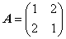，则在实数域上与合同的矩阵为：（ ）
(A) 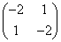 (B) 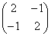 (C) 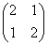 (D) 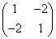
(7) 随机变量独立同分布，且的分布函数为，则分布函数为：（ ）
(A) (B)
(C) 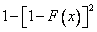 (D)
(8) 设随机变量，且相关系数，则：（ ）
(A) (B)
(C) (D)
二、填空题：9~14小题，每小题4分，共24分，请将答案写在答题纸指定位置上.
(9) 设函数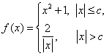在内连续，则_________.
(10) 设函数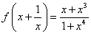，则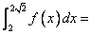_________.
(11) 设，则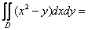_________.
(12) 微分方程满足条件的解是_________.
(13) 阶矩阵的特征值为，为三阶单位矩阵，则_________.
(14) 设随机变量服从参数为的泊松分布，则_________.
三、解答题：15~23小题，共94分.请将解答写在答题纸指定的位置上.解答应写出文字说明、证明过程或演算步骤.
(15) (本题满分9分)
求极限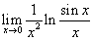.

(16) (本题满分10分)
设是由方程所确定的函数，其中具有阶导数且.
(I) 求；
(II) 记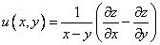，求.

(17) (本题满分11分)
计算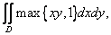其中.

(18) (本题满分10分)
设是周期为的连续函数，
(I) 证明对任意的实数，都有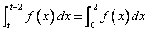；
(II) 证明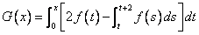是周期为的周期函数．

(19) (本题满分10分)
设银行存款的年利率为，并依年复利计算.某基金会希望通过存款万元实现第一年提取万元，第二年提取万元，，第年取出万元，并能按此规律一直提取下去，问至少应为多少万元？
(20) (本题满分12分)
设元线性方程组，其中
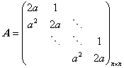，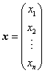，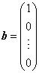，
(I) 证明行列式；
(II) 当为何值时，该方程组有唯一解，并求；
(III) 当为何值时，该方程组有无穷多解，并求通解.

(21) (本题满分10分)
设为阶矩阵，为的分别属于特征值特征向量，向量满足.
(I) 证明线性无关；
(II) 令，求.

(22) (本题满分11分)
设随机变量与相互独立，概率分布为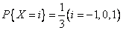，的概率密度为
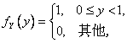记.
求：(I) 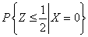；
(II) 求的概率密度．

(23) (本题满分11分)
设是总体的简单随机样本.记
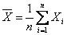，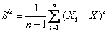，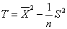
(I) 证明是的无偏估计量；

(II) 当时，求.

